臺東縣海端鄉統計通報
臺東縣海端鄉治山防災整體治理工程概況統計報告

109 年~111 年
113 年 3 月發布

臺灣位於環太平洋地震帶，且位於太平洋地區颱風侵襲主要路徑上，係屬於極易受到天然災害影響的區位，另臺東縣海端鄉位於中央山脈東部，爰缺少中央山脈發揮阻擋功能而減弱甚至抵消從東太平洋或南太平洋侵臺的颱風及熱帶氣旋的作用，面對天災所帶來的考驗與挑戰，政府機關有義務採取積極措施，加強水土保持環境及完備各項保育設施，並提升防災自主能力。

一、概況分析
表 1、近年海端鄉治山防災整體治理工程概況統計表
年度 | 護岸(公尺) | 蝕溝控制(公尺) | 崩塌地處理(公頃) | 其他 | 合計經費(元)
109 | 0 | 0 | 0 | 產業道路：525 公尺 | 3,357,000
110 | 60.5 | 0 | 0 | - 新建消能條共 14 條  - 新建沉砂池 2 座  - 新設排水溝，L=23M | 3,200,000
111 | 0 | 0 | 0 | - 截水溝 PC 面修復 6 公尺  - 新設消能塊 7 座  - 排水溝加固共 93.4 公尺  - 新設截水溝 3 公尺 | 1,300,000
資料來源：海端鄉公所財建課。

圖 1、近年海端鄉治山防災概況比較表
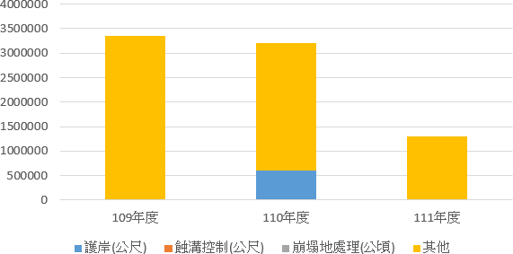

資料來源：海端鄉公所財建課。

二、近年海端鄉治山防災情形
- 本所近年治山防災平均經費約新臺幣 300 萬，惟 111 年度本鄉遭逢 0918地震，爰本所提報之災害復建工程與治山防災施作項目及位置部分重疊，導致治山防災經費較為減少情形。
- 經查表 1 及圖 1，本所辦理治山防災項目大致為護欄、產業道路、截水溝及沉砂池，另蝕溝控制及崩塌地處理則較無施作，係因蝕溝控制及崩塌地處理工程範圍較為廣大且經費龐大，經常涉及兩個行政轄區，爰本所另外提報計畫由農田水利署統籌辦理。

三、結語
(一)透過相關治山防災手段進行野溪土砂災害防治及崩塌地處理等保育治理工作，主要係要在天災來臨前將透過下鄉會勘及鄉民提報本鄉轄內潛勢危險區域，進行防砂治水、崩塌地處理及環境保育等有關工程，達到

提前降低天災影響的效益。
(二)本鄉也積極配合政府之政策，推動治山防災工程之養護、管理，並於災害發生時緊急搶修。
(三)本鄉針對有坡面沖蝕之虞地區，辦理區域性水土保持處理及利用生態蛇 籠工法填充現地石頭，減少建材搬運及避免人工構造物危害環境等情形，提倡永續生態。

